Управление энергосберегающими полупроводниковыми преобразователями

В.Г. Титов, А.С. Плехов, К.А. Бинда, Д.Ю. Титов

Приоритетом энергетической стратегии является энергосбережение при электропотреблении. Актуальны мероприятия по уменьшению потерь активной мощности в системе электроснабжения, включая узлы нагрузки предприятий, увеличению ее пропускной способности за счет генерации реактивной мощности компенсационными выпрямителями, синхронными двигателями, применению возбудителей с компенсационными выпрямителями [1-5]. Для этого целесообразно использовать активные компенсационные выпрямители/инверторы (АКВ) [5-7] в двухзвенных преобразователях частоты (ДПЧ) регулируемых электроприводов переменного тока. Добавление функции компенсации неактивных составляющих потребляемой мощности увеличивает стоимость преобразователей, однако эффект энергосбережения позволяет быстро окупить их удорожание [8].
Выбор каналов управления зависит от схемного решения ДПЧ, которое определяется диапазоном регулирования скорости и момента приводного двигателя, требованиями к быстродействию и точности привода. Авторами предложены технические решения содержащие:
- АКВ с искусственной коммутацией всех ключевых приборов и автономный инвертор тока с управляемой частотой коммутации вентилей;
- АКВ с искусственной коммутацией всех вентилей и автономный инвертор тока с широтно-импульсной модуляцией на интервалах проводимости ключей;
- АКВ с естественной и искусственной коммутацией вентилей соответственно анодной и катодной групп мостовой схемы и автономный инвертор тока с управляемой частотой коммутации вентилей.
Принципиальная схема ДПЧ с АКВ, в котором реализуются все три способа управления приведена на рис.1.
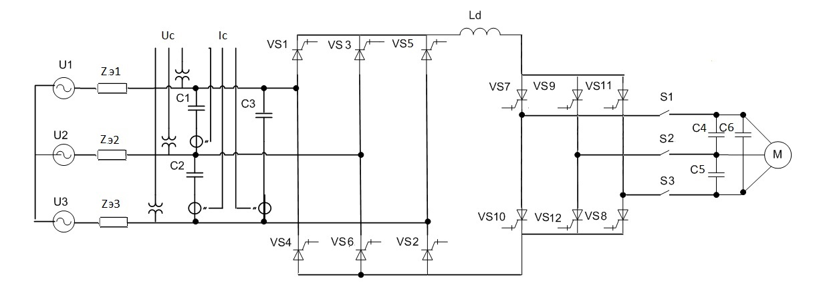
Рис. 1. - Принципиальная схема двухзвенного преобразователя частоты с компенсационным преобразователем
В силовой цепи преобразователя последовательно включены АКВ на полностью управляемых вентилях VS₁-VS₆, являющийся активным выпрямителем тока, сглаживающий реактор в цепи выпрямленного тока L_{d} , автономный инвертор тока на тиристорах VS₇..VS₁₂ и выходной фильтр C₄-C₆. Силовые полупроводниковые переключающие элементы выпрямителя и инвертора, обладают полной управляемостью и односторонней проводимостью тока. Напряжение и ток конденсаторов малой емкости С₁-С₃, включенных на входе компенсационного преобразователя, используются в качестве информационных параметров системы управления потоками реактивной мощности между узлом нагрузки и компенсационным выпрямителем, построенной на основе обработки векторных сигналов Uc и Ic. В свою очередь, потоки реактивной мощности зависят от режима управления вентилями компенсационного выпрямителя [9,10].
АКВ по предложенным схемам позволяют управлять как активной мощностью на выходе, так и реактивной мощностью, генерируемой преобразователями в целях обеспечения электромагнитной совместимости. Поэтому актуальной является задача использования резервов установленной мощности АКВ для осуществления указанных функций.
Однако, при синтезе алгоритмов формировании сигналов α_{и}, α_{е}, следует соблюдать баланс между потребляемой и генерируемой мощностью и установленной мощностью компенсационного преобразователя.
При неизменной величине напряжения сети
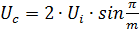,
где , значение выпрямленного напряжения как и действующее значение в узле нагрузки, то есть. на входе преобразователя, полностью определяются углами управления α_{и} и α_{е}, поскольку и связаны известными соотношениями:
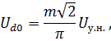
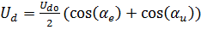.
От взаимного расположения и величины векторов и зависит и вектор тока, потребляемого преобразователем из сети с первой гармоникой .
Фазовый угол потребляемого тока зависит от соотношения амплитуд и фазовых углов токов, притекающих к емкостным элементам С₁-С₃ со стороны сети и со стороны активного выпрямителя. Варьируя с помощью системы управления компенсационным преобразователем параметрами основной гармоники переменного тока через емкостные элементы С₁-С₃ можно обеспечить потребление из сети необходимого тока с заданным фазовым углом. Иными словами, можно обеспечить работу преобразователя частоты с заданным значением коэффициента мощности, например равным единице, либо "опережающим", либо "отстающим" коэффициентом мощности.
Приведенные соображения иллюстрируют векторные диаграммы на рис.2, которые содержат векторы падения напряжений на эквивалентных активных и реактивных элементах источника питания Z_{э}. Эти элементы эквиваленты совокупным параметрам индуктивных сопротивлений рассеяния, активных сопротивлений первичной и вторичной обмоток трансформатора и линий (токопровода): X₁, R₁; X’₂, R’₂; X_{л}, R_{л}.
Из приведенных диаграмм следует, что управляя током I_{(1)d} – потребляемым АКВ из сети, можно изменять как коэффициент мощности в узле нагрузки, так и напряжение в этом узле U_{у.н.}.
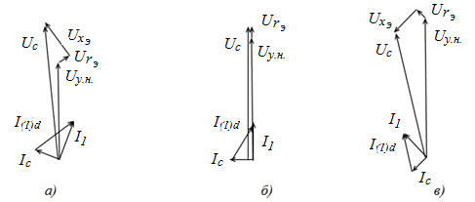
Рис. 2. - Векторные диаграммы токов и напряжений элементов схемы узла нагрузки с компенсационным преобразователем в режимах генерации: а) реактивная мощность индуктивного характера; б) полностью скомпенсированная реактивная мощность; в) реактивная мощность емкостного характера.
Согласно предложенным методам управления компенсационными преобразователями авторами были разработаны имитационные модели преобразователей в пакете MATLAB Simulink.
В ходе исследования модели АКВ с раздельным управлением вентилей анодной и катодной групп были получены значения токов в сети при разных углах управления преобразователем. По этим данным рассчитаны гармонические искажения тока в питающей сети, а так же активные и реактивные составляющие потребляемой преобразователем мощности (рис.3). Использованием метода спектрального моделирования с применением метода множественной регрессии, получены математические выражения составляющих полной мощности активного компенсационного преобразователя.
$\overline{y}$= a₀ + a₁*X₁ + a₂*X₂ + a₃*X₁*X₂ + a₄*X₁² + a₅*X₂² ,
где X₁ – угол управления компенсационным преобразователем α_{е} ;
X₂ – угол управления компенсационным преобразователем α_{и} ;
$$\overline{y}=\left[\begin{matrix}P^{} \\ Q^{} \\ T^{}\end{matrix}\right]\text{.}$$
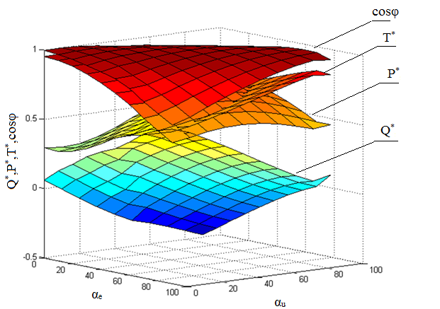
Рис. 3. – Коэффициент мощности и составляющие полной мощности в о. е. при разных углах управления преобразователем, где P*- активная мощность в о.е., Q*- реактивная мощность в о.е., T*- мощность искажения в о.е.
Коэффициенты регрессии приведены в таблице 1.
Таблица 1
Коэффициенты математических зависимостей составляющих мощностей
 | P*= | Q*= | T*=
а₀ | 9.5939e-001 | 3.6890e-002 | 2.4027e-001
а₁ | -2.1659e-004 | -6.9505e-003 | 3.8454e-003
а₂ | -1.3010e-003 | 9.2340e-003 | 4.3031e-003
а₃ | 3.4385e-005 | -3.0093e-006 | -7.5451e-006
а₄ | -3.5789e-005 | 9.8183e-006 | 1.9220e-007
а₅ | -4.1419e-005 | -2.7432e-005 | -3.5358e-006

При этом установленная мощность АКВ определяется:
$S=\sqrt{P^{2}+Q^{2}+T^{2}}$.
Вычислительные задачи авторами решены при использовании итерационных алгоритмов.
Литература:

- Чивенков, А.И. Расширение функциональных возможностей инвертора напряжения систем интеграции возобновляемых источников энергии и промышленной сети [Электронный ресурс] / А.И. Чивенков, В.И. Гребенщиков, А.П. Антропов, Е.А. Михайличенко // «Инженерный вестник Дона», 2013. №1. – Режим доступа: http://www.ivdon.ru/magazine/archive/n1y2013/1564 (доступ свободный) – Загл. с экрана. – Яз. Рус.
- Кочкин В.И., Применение гибких (управляемых) систем электропередачи переменного тока в энергосистемах/ Кочкин В.И., Шакарян Ю.Г//.-М.: ТОРУС ПРЕСС, 2011.- 312с.: ил.
- Кондратьева Н.П. Инновационные энергосберегающие электроустановки для предприятий АПК Удмуртской Республики. [Электронный ресурс] / Н.П.Кондратьева, С.И.Юран, И.Р.Владыкин, Е.А. Козырева, И.В.Решетникова, В.А.Баженов, В.М.Литвинова //«Инженерный вестник Дона», 2013. №2. – Режим доступа: http://www.ivdon.ru/magazine/archive/n2y2013/1632 (доступ свободный) – Загл. с экрана. – Яз. Рус.
4. Zheng W., A Current-Source-Converter-Based High-Power High-Speed PMSM Drive With 420-Hz Switching Frequency/ Zheng Wang, Bin Wu, Dewei Xu, Navid Reza Zargari // IEEE TRANSACTIONS ON INDUSTRIAL ELECTRONICS, VOL. 59, NO. 7, JULY 2012 pp 2970-2981
5. Зайцев А.И. Применение компенсационных преобразователей в целях энергосбережения / А.И. Зайцев, А.С. Плехов // Электротехнические комплексы и системы управления. Воронеж, 2010. №4(20). с.38-44.
6.Плехов А.С. Применение компенсационных выпрямителей для питания системы возбуждения синхронных двигателей / Электротехнические комплексы и системы управления. Воронеж, 2008. №3(11). с.36-36.
7.Титов В.Г. Возможности применения компенсационных преобразователей в звене постоянного тока электроприводов на основе автономного инвертора тока / В.Г. Титов, А.И. Зайцев, А.С. Плехов // Известия ТулГУ. Технические науки. Вып.3: в 5 ч. Тула: Изд-во ТулГУ, 2010. Ч. 4, с.23-35.
8.Плехов А.С. Энергосберегающие полупроводниковые источники реактивной мощности / А. С. Плехов, В.Г. Титов, Б.Ю. Алтунин, А.О. Кашканов // Промышленная энергетика. - 2012. - № 5. - С. 47-51.
9.Шрейнер Р.Т. Математическое моделирование электроприводов переменного тока с полупроводниковыми преобразователями частоты / Екатеринбург: УРО РАН, 2000. 654 с.
10.Salo M. A New Control System With a Control Delay Compensation for a Current-Source Active Power Filter / Salo M, Tuusa H. // IEEE Transactions on industrial electronics, vol. 52, no. 6, december 2005 pp 1616-1624.

